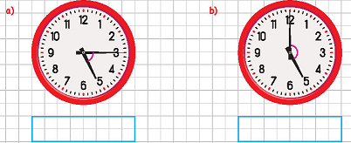
1.) Aşağıdaki saatlerde oluşan açı çeşitlerini yazınız?10p.

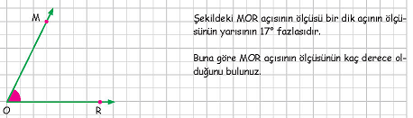
2.) 10p.

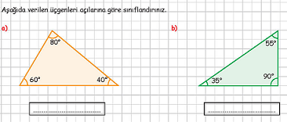
3.) 10p.

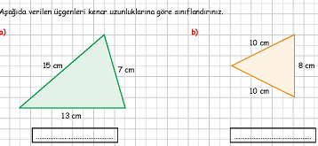
4.) 10p.

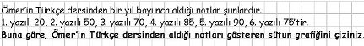
5.) 10p.

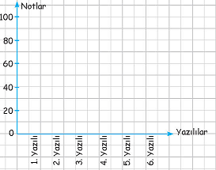

Aşağıdaki test sorularının cevaplarını işaretlemeyi unutmadan çözünüz?50p.
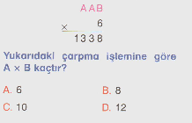
1.)

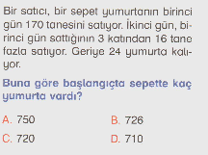
2.)

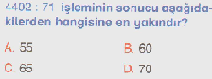
3.)

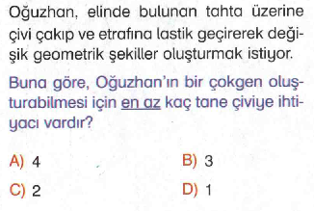
4.)

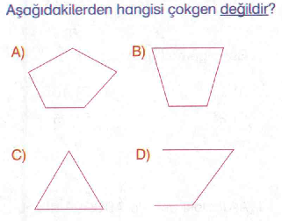
5.)

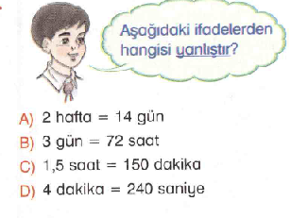
6.)

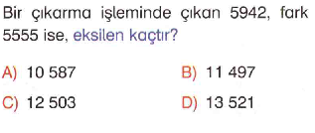
7.)

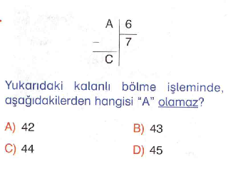
8.)

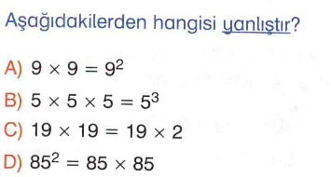
9.)

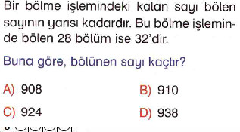
10.)
.

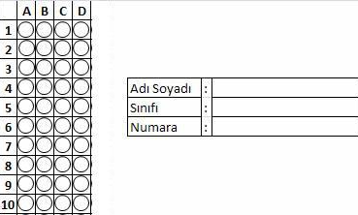

Sınav bir ders saatidir. Başarılar…
Kalıcı başarılar tesadüf değildir
Şahin Gültekin/Matematik Öğrt.

